**NAMA : NADDYA DAMANIK**

**NIM : 2405181023**

**KELAS : TRPL 2-C**

**FLOWCHART**

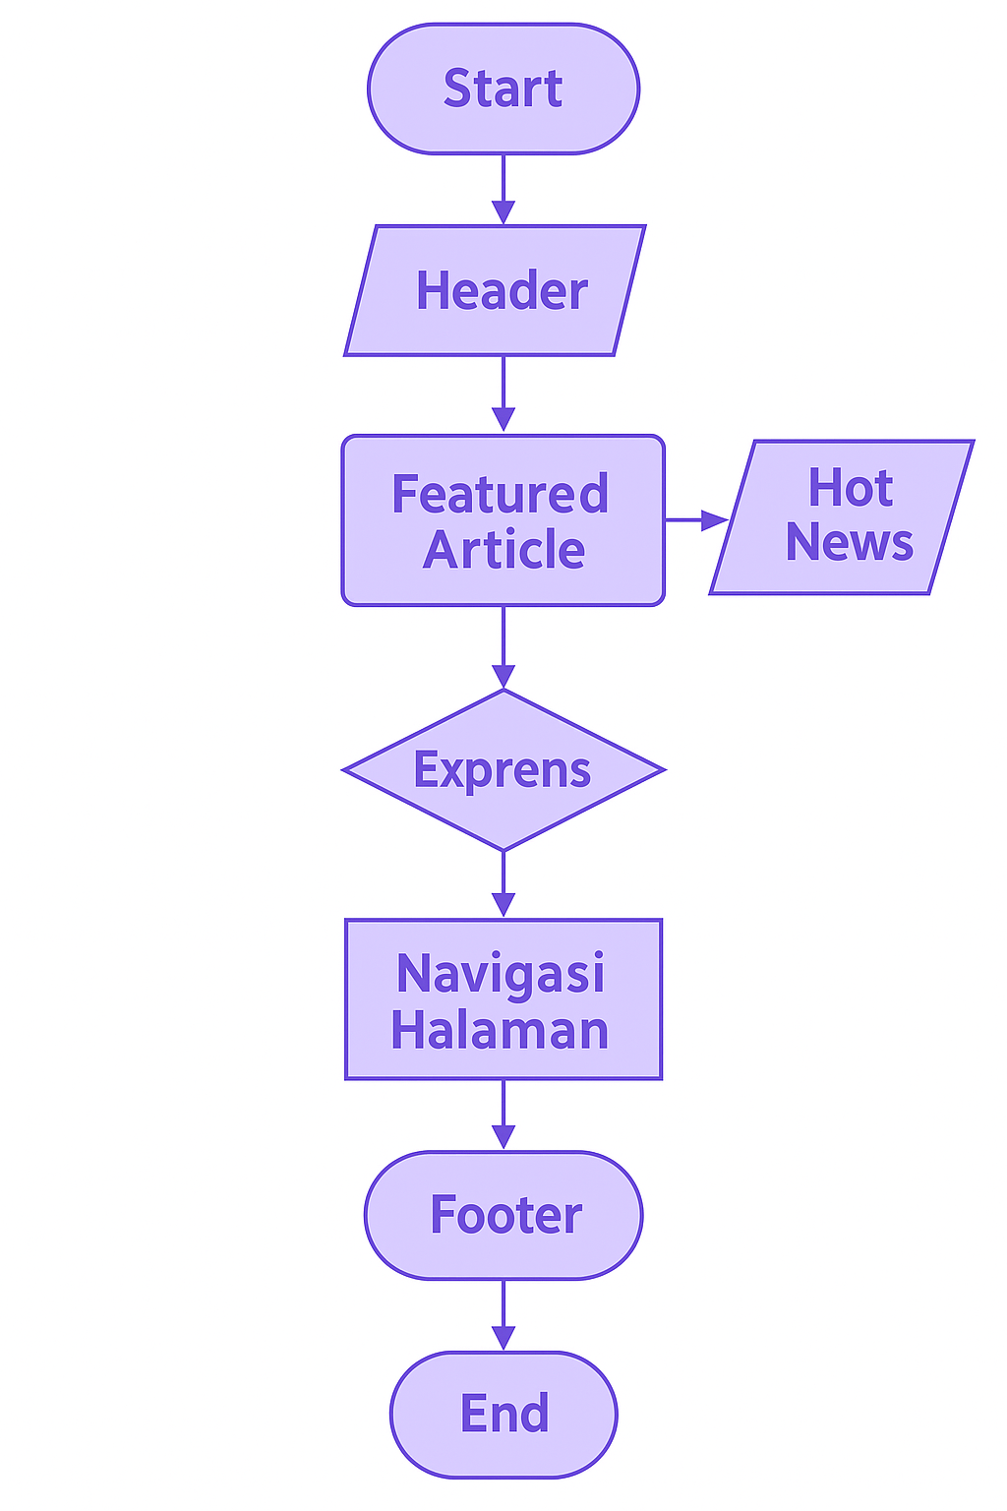

* **Start (Mulai):**

Ini adalah titik awal dari proses, ditunjukkan dengan bentuk oval.

* **Header:** Setelah dimulai, proses berlanjut ke "Header". Ini kemungkinan besar merujuk pada bagian atas atau kepala dari sebuah halaman web atau dokumen, yang biasanya berisi logo, judul situs, atau navigasi utama. Bentuk persegi panjang menunjukkan sebuah proses atau langkah.
* **Featured Article (Artikel Unggulan):** Selanjutnya adalah "Featured Article". Ini adalah bagian utama dari konten, kemungkinan besar artikel yang paling menonjol atau penting yang ingin ditampilkan. Bentuk persegi panjang ini juga menunjukkan sebuah proses.
* **Hot News (Berita Terkini):** Dari "Featured Article", ada panah yang mengarah ke "Hot News". Bentuk jajar genjang biasanya digunakan untuk input atau output. Dalam konteks ini, "Hot News" mungkin merupakan output atau informasi terkait yang ditampilkan bersamaan atau sebagai sampingan dari "Featured Article". Ini bisa berarti berita-berita terkini yang ditampilkan di samping artikel unggulan.
* **Exprens:** Setelah "Featured Article" (dan secara implisit, "Hot News" jika itu adalah output dari atau terkait dengan artikel unggulan), proses menuju ke "Exprens". Bentuk berlian menunjukkan sebuah keputusan atau kondisi. "Exprens" kemungkinan besar adalah sebuah singkatan atau istilah internal yang merujuk pada suatu pemeriksaan, validasi, atau evaluasi kondisi tertentu. Berdasarkan keputusan ini, proses akan berlanjut.
* **Navigasi Halaman:** Setelah keputusan "Exprens", proses berlanjut ke "Navigasi Halaman". Ini merujuk pada bagian yang memungkinkan pengguna untuk berpindah antar halaman atau bagian yang berbeda dari situs web/dokumen. Bentuk persegi panjang menunjukkan sebuah proses.
* **Footer:** Setelah navigasi halaman, proses menuju ke "Footer". Ini adalah bagian bawah dari sebuah halaman web atau dokumen, yang biasanya berisi informasi hak cipta, tautan kontak, atau tautan navigasi tambahan. Bentuk persegi panjang menunjukkan sebuah proses.
* **End (Selesai):** Ini adalah titik akhir dari proses, ditunjukkan dengan bentuk oval

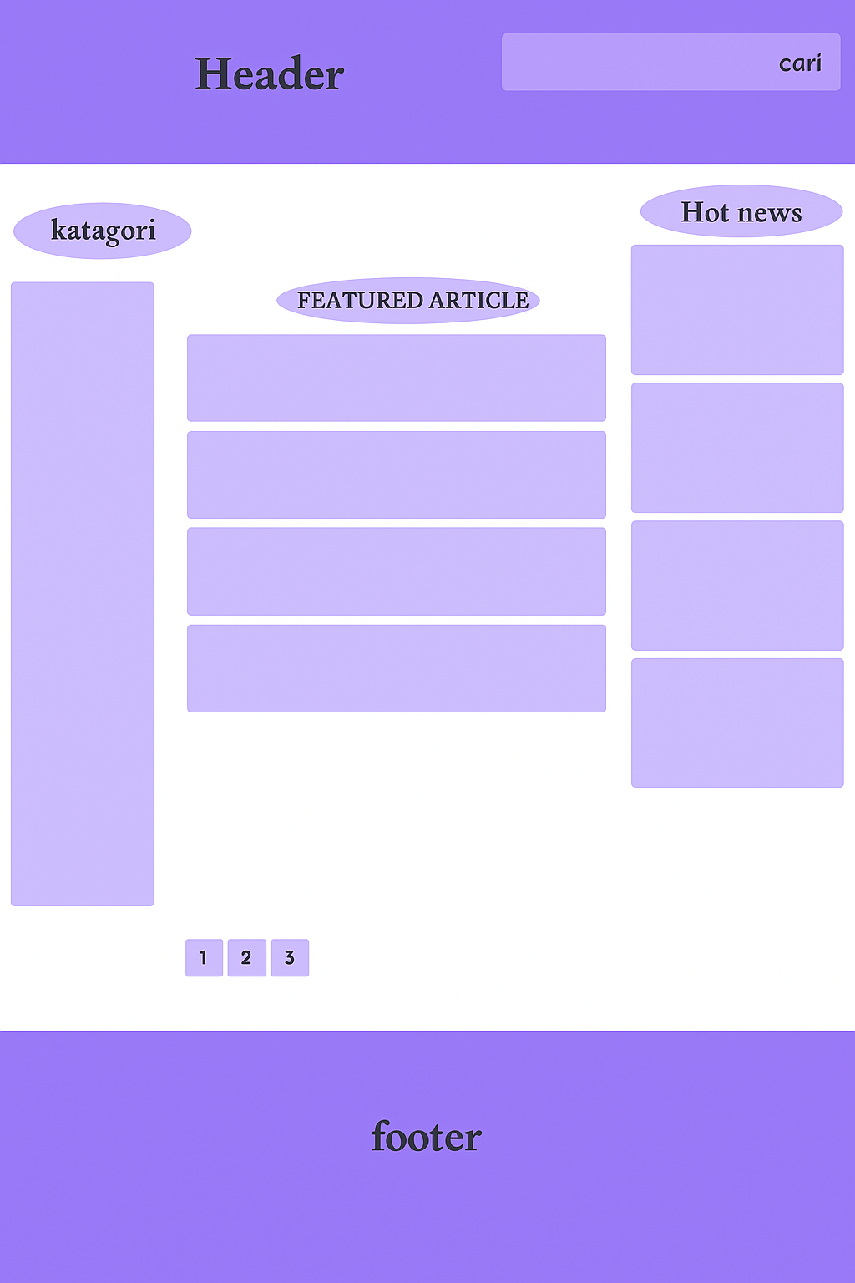**Mockup**

* **Header:**

Terletak di bagian paling atas halaman.

* Terdapat teks "Header" di sisi kiri, yang kemungkinan besar akan menjadi tempat untuk logo situs atau judul utama.
* Di sisi kanan header, terdapat sebuah kotak placeholder dengan teks "cari". Ini menunjukkan adanya **kolom pencarian (search bar)**, memungkinkan pengguna untuk mencari konten di situs tersebut.
* **Katagori (Kategori):**
* Ini adalah sebuah kotak panjang vertikal di sisi kiri halaman.
* Terdapat tulisan "katagori" di bagian atas kotak.
* Area ini akan berfungsi sebagai **kolom navigasi kategori** atau daftar topik. Pengguna bisa mengklik kategori tertentu untuk memfilter atau melihat konten yang relevan.
* **FEATURED ARTICLE (Artikel Unggulan):**
* Ini adalah bagian utama di tengah halaman.
* Terdapat tulisan "FEATURED ARTICLE" di bagian atas area ini.
* Di bawahnya, ada **empat kotak persegi panjang horizontal** yang tersusun secara vertikal. Setiap kotak mewakili satu artikel unggulan. Ini menunjukkan bahwa halaman ini akan menampilkan beberapa artikel yang paling penting atau terbaru di area utama. Setiap kotak mungkin berisi judul, ringkasan, dan gambar mini dari artikel tersebut.
* **Hot news (Berita Terkini):**
* Terletak di sisi kanan halaman, di samping "FEATURED ARTICLE".
* Terdapat tulisan "Hot news" di bagian atas area ini.
* Di bawahnya, ada **empat kotak persegi panjang vertikal** yang tersusun. Area ini didedikasikan untuk menampilkan **berita-berita terkini atau terpopuler** dalam format yang lebih ringkas.
* **Navigasi Halaman (Paginasi):**
* Di bagian bawah area "FEATURED ARTICLE", terdapat angka "1 2 3" di dalam kotak kecil.
* Ini menunjukkan adanya **paginasi atau penomoran halaman**. Jika ada lebih banyak artikel unggulan daripada yang bisa ditampilkan di satu halaman, pengguna dapat mengklik angka-angka ini untuk pergi ke halaman berikutnya yang berisi artikel lebih lanjut.
* **footer:**
* Terletak di bagian paling bawah halaman, membentang di seluruh lebar.
* Terdapat tulisan "footer" di tengahnya.
* Bagian ini akan berisi informasi tambahan seperti hak cipta, tautan ke kebijakan privasi, syarat dan ketentuan, informasi kontak, atau tautan media sosial.